**Nama : Siti Sarah**

**NPM : 222310019**

**Kelas : TI-22-PA1**

**2.5. Tugas dan Latihan**

1. **Sebutkan dan jelaskan 5 syntax error pada saat me running program!**
2. Terdapat tanda atau symbol yang kurang.

Misalnya kurang atau lupa menambahkan kurung kurawal {} setelah main (), maka akan terjadi kesalahan atau error saat program dijalankan (running). Tanda kurung kurawal {} berfungsi sebagai block statement yang digunakan untuk mengurung beberapa statement menjadi 1 statement.

1. Tidak menuliskan tanda titik koma ( ; ) di akhir perintah.

Misalnya saat penulisan kode lupa dan tidak menambahkan tanda titik koma ( ; ) diakhir perintah, maka akan terjadi kesalahan atau error saat program dijalankan (running).

1. Penulisan variabel yang tidak sesuai.

Penulisan variabel yang salah atau tidak sesuai dapat menyebabkan sebuah program yang dijalankan menjadi error. Misalnya penulisan variabel diawal menggunakan huruf kapital (X), namun saat dideklarasikan dibawah menggunakan huruf kecil (x) maka tidak akan terbaca oleh system. Adapun misalnya penulisan variabel diawal menggunakan huruf (a), namun pada penulisan variabel selanjutnya menggunakan huruf lain (x) maka akan terjadi error.

1. Tidak memasukan tipe data yang sesuai.

Tipe data bermacam-macam seperti Integer, character, float, dsb. Tipe data memiliki syarat dan ketentuan untuk mendeklarasikan kode. Misalnya saat kita menggunakan tipe data Integer (int) yang digunakan untuk bilangan bulat, maka kita harus menggunakannya sesuai ketentuan seperti tidak menggunakan angka dibelakang koma. Jika tipe data tidak sesuai maka akan terjadi kesalahan atau eror saat program dijalankan (running).

1. Penggunaan library yang tidak sesuai

Misalnya #include <iostream> adalah library yang digunakan dalam bahasa pemograman C++, jika kita menggunakaan library yang tidak sesuai maka program yang kita buat tidak bisa digunakan untuk menampilkan sesuatu atau bahkan terjadi kesalahan/error saat program dijalankan (running).

1. Kesalahan dalam perintah program

Misalnya mengetikkan perintah yang salah atau typo dalam program, ataupun mengetikkan perintah yang sebenarnya tidak ada dalam program yang sedang dijalankan.

1. **Buatlah flowchart dari kode program di bawah ini!**

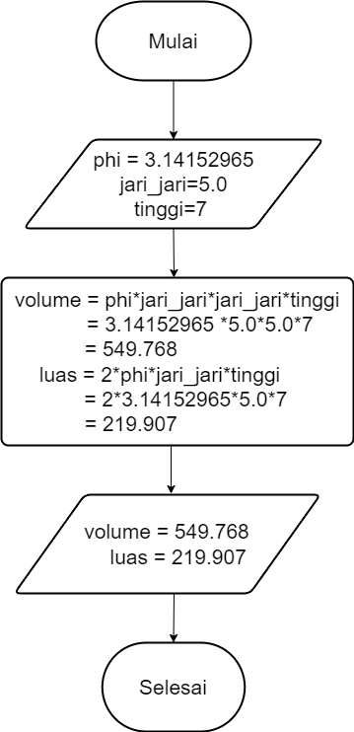

1. **Perbaiki kode program menghitung harga total di bawah ini!**

Jawab :

//…program menghitung harga total

#include <iostream>

using namespace std;

#define harga 4500.02 //…menentukan harga dengan define

int main(){

float jumlah,total;

cout<<"Masukan jumlah barang = ";

cin>>jumlah; total=harga*jumlah;

cout<<"\nYang harus di bayar =" <<total;

return 0;

}